○職員の兼業許可等に関する事務取扱規程
昭和四七年三月二九日
教育委員会訓令甲第九号
改正 昭和四七年一二月一七日教委訓令第一一号
昭和四九年三月三〇日教委訓令第六号
昭和五〇年三月二六日教委訓令第三号
昭和五四年三月三一日教委訓令第三号
平成二年八月三一日教委訓令第二二号
平成四年六月一日教委訓令第一〇号
平成一五年四月一日教委訓令第八号
平成一五年七月一日教委訓令第二〇号
平成一六年三月三一日教委訓令第九号
平成二六年七月一五日教委訓令第九号
平成二七年一月二九日教委訓令第五号
令和元年六月二八日教委訓令第一号
教育庁
教育事務所
教育庁出張所
事業所
職員の兼業許可等に関する事務取扱規程を次のように定める。
職員の兼業許可等に関する事務取扱規程
(趣旨)
第一条 この規程は、地方公務員法(昭和二十五年法律第二百六十一号)第三十八条、教育公務員特例法(昭和二十四年法律第一号)第十七条、営利企業等の従事制限に関する規則(昭和二十七年東京都人事委員会規則第二号)等の規定に基づき、東京都教育庁、教育事務所、教育庁出張所及び教育機関(学校を除く。)に勤務する職員が営利企業等に従事する場合の許可等に関する事務の取扱いについて定めるものとする。
(平一六教委訓令九・平二六教委訓令九・一部改正)
(兼業の定義)
第二条 この規程において「兼業」とは、次の各号に掲げる場合をいう。
一 営利を目的とする私企業を営むことを目的とする会社その他の団体の役員に就任すること。
二 自ら営利を目的とする私企業を営むこと。
三 報酬を得て、何らかの事業又は事務に従事すること。
(兼業の許可)
第三条 職員は、前条に掲げる兼業を行おうとするときは、あらかじめ別記第一号様式により申請し、兼業の許可を受けなければならない。ただし、当該様式により難い場合は、東京都教育委員会教育長(以下「教育長」という。)は、別に様式を定めることができる。
(平一五教委訓令二〇・平二六教委訓令九・一部改正)
(兼業の許可権者)
第四条 第三条に規定する兼業の許可は、次の表の上欄に掲げる職にある者について、同表下欄に掲げる職にある者(以下「許可権者」という。)が行う。
一 部長及びこれに相当する職以上の職にある者 | 教育長
二 一に掲げる職以外の職にある者 | 総務部長
(平四教委訓令一〇・一部改正)
(兼業を許可しない場合)
第五条 許可権者は、申請に係る職員が、次の各号のいずれかに該当する場合は、兼業の許可をしないものとする。
一 兼業のため時間を割くことによつて、職務の遂行に支障を来すおそれがあると認めるとき。
二 兼業による心身の疲労のため、職務の遂行上その能率に悪影響を与えると認めるとき。
三 兼業しようとする団体等(都が公益上の目的から出資する株式会社を除く。)との間に、認可、許可、検査、補助金の交付、工事の請負、物品の購入等について関係があるとき。
四 兼業しようとする団体等の事業又は事務に従事することによつて、公務員としてその職の信用を傷つけ、又は職員の職全体の不名誉となると認めるとき。
(平二教委訓令二二・平一五教委訓令八・一部改正)
(実績報告)
第六条 第三条の規定により許可を受けて兼業を行う職員は、当該兼業の実績について、四月から九月まで及び十月から翌年三月までの各期間ごとに、次に掲げる事項を、第三条の様式により、許可権者に報告しなければならない。
一 氏名、所属及び職名
二 兼業先団体の名称
三 兼業先団体での従事業務内容
四 兼業先団体の業務に従事した日時
五 兼業先団体から受領した報酬
六 その他教育長が定める事項
(平一五教委訓令二〇・追加)
(許可の取消し)
第七条 職員が第三条の規定により兼業の許可を受けたのち、第五条の規定に該当するにいたつたときは、許可権者は、許可を取り消すものとする。
(平一五教委訓令二〇・旧第六条繰下)
(職務に専念する義務の免除との関係)
第八条 職員が兼業の許可を受けた場合で、当該兼業が、職員の職務に専念する義務の免除に関する規則(昭和二十七年東京都人事委員会規則第一号)第二条第二号から第四号までの規定に該当するときは、職員の職務に専念する義務の免除に関する事務取扱規程(昭和四十七年東京都教育委員会訓令甲第八号)第二条に定める承認権者は、同取扱規程第四条に規定する教育長が定める適用基準に基づき、職務に専念する義務を免除することができる。
2 職員が第三条の規定による許可を得て兼業を行うためにその勤務時間を割く場合においては、割かれた勤務時間については給与又は報酬を減額する。ただし、前項の規定により、職員が職務に専念する義務を免除された場合において、報酬を得ずに当該兼業を行うときには、職員の給与に関する条例施行規則取扱規程(昭和四十年東京都教育委員会訓令甲第十七号)第四条に定めるところにより、給与の減額を免除することができる。
(平一五教委訓令二〇・旧第七条繰下・一部改正、平二七教委訓令五・一部改正)
(消防団を中核とした地域防災力の充実強化に関する法律の規定による兼業の特例)
第九条 職員は、消防団を中核とした地域防災力の充実強化に関する法律(平成二十五年法律第百十号)第十条の規定に基づき、非常勤の消防団員と兼業を行おうとするときは、第三条の規定にかかわらず、あらかじめ別記第二号様式により申請し、兼業の許可を受けなければならない。
2 許可権者は、職員から前項の規定による兼業の許可の申請があつたときは、第五条の規定にかかわらず、職務の遂行に著しい支障があるときを除き、当該兼業を許可しなければならない。
3 第四条及び第六条から前条までの規定は、第一項の兼業の許可について準用する。この場合において、第七条中「第五条の規定に該当する」とあるのは、「職務の遂行に著しい支障が生ずる」と読み替えるものとする。
(平二六教委訓令九・追加)
(営利企業以外の団体の役員等の兼職)
第十条 第二条に掲げるもののほか、職員が、国、地方公共団体その他の公益団体において、法令、条例、定款、寄附行為その他の規約で定める役員等に報酬を得ずに就任する場合は、教育長が別に定めるものを除き、あらかじめ承認を受けなければならない。
2 第三条から第五条まで、第七条及び第八条の規定は、前項の場合に準用する。
(平二教委訓令二二・一部改正、平一五教委訓令二〇・旧第八条繰下・一部改正、平二六教委訓令九・旧第九条繰下・一部改正)
(この規程に関し必要な事項)
第十一条 この規程について必要な事項は、教育長が定める。
(平一五教委訓令二〇・旧第九条繰下、平二六教委訓令九・旧第十条繰下)
附 則
この訓令は、昭和四十七年四月一日から施行する。
附 則(昭和四九年教委訓令第六号)
この訓令は、昭和四十九年四月一日から施行する。
附 則(昭和五〇年教委訓令第三号)
この訓令は、昭和五十年四月一日から施行する。
附 則(昭和五四年教委訓令第三号)
この訓令は、昭和五十四年四月一日から施行する。
附 則(平成一五年教委訓令第二〇号)
この訓令は、平成十五年八月一日から施行する。
附 則(平成一六年教委訓令第九号)
この訓令は、平成十六年四月一日から施行する。
附 則(平成二七年教委訓令第五号)
この訓令は、平成二十七年四月一日から施行する。
附 則(令和元年教委訓令第一号)
1 この訓令は、令和元年七月一日から施行する。
2 この訓令の施行の際、この訓令による改正前の東京都教育委員会訓令の様式(この訓令により改正されるものに限る。)による用紙で、現に残存するものは、所要の修正を加え、なお使用することができる。
別記
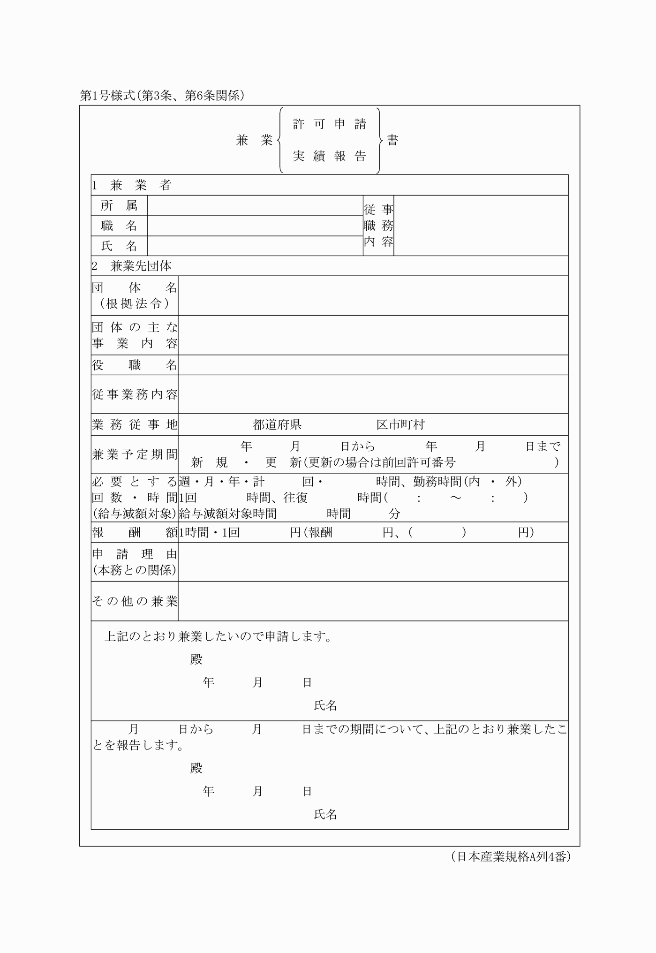
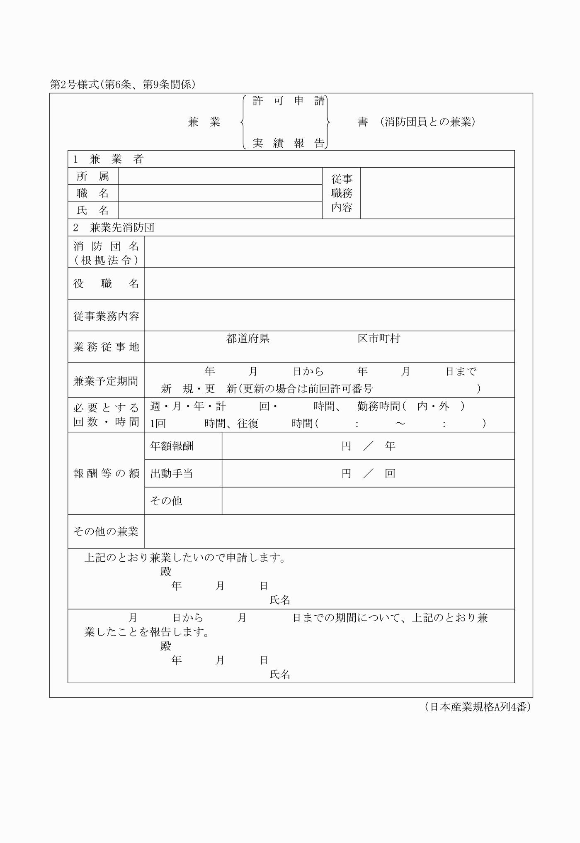
別記
第1号様式(第3条、第6条関係)
(平15教委訓令20・全改、平26教委訓令9・旧別記様式・一部改正、令元教委訓令1・一部改正)
第2号様式(第6条、第9条関係)
(平26教委訓令9・追加、令元教委訓令1・一部改正)

